План сайта
Сайт: “Всё самое интересное в мире физики”
1.
Главная
- Новости
- Физика в жизни
- Необъяснимые явления
- Формулы
- Справочник величин
- Физика и юмор
2.
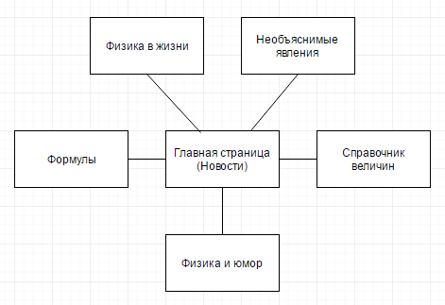
3.
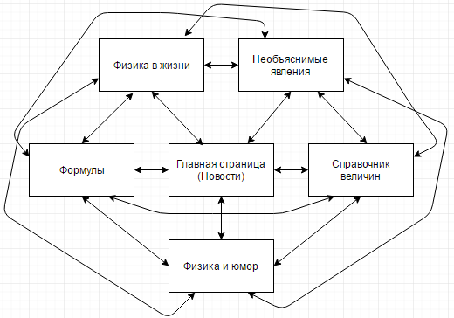
4.
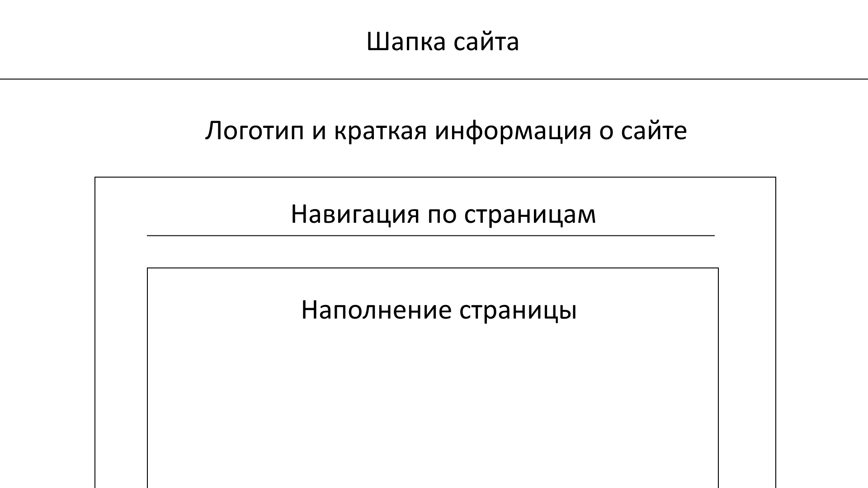

Источники информации (указываются на страницах)
Новости:
http://ufn.ru/ru/news/
http://sci-dig.ru/category/physics/
http://korrespondent.net/tag/54743/
https://hi-news.ru/tag/fizika
http://www.dailytechinfo.org/tags/%D4%E8%E7%E8%EA%E0/
http://www.all-fizika.com/maillist/index.php
Физика в жизни:
http://www.all-fizika.com/article/index.php?id_article=1973
http://physicsaroundus.weebly.com/
Необъяснимые явления:
http://www.all-fizika.com/article/index.php?id_article=228
http://www.newtheory.ru/unexplained/13-faktov-ne-imeushchih-nauchnogo-obyasneniya-t228.html
https://ru.wikipedia.org/wiki/%D0%9D%D0%B5%D1%80%D0%B5%D1%88%D1%91%D0%BD%D0%BD%D1%8B%D0%B5_%D0%BF%D1%80%D0%BE%D0%B1%D0%BB%D0%B5%D0%BC%D1%8B_%D1%81%D0%BE%D0%B2%D1%80%D0%B5%D0%BC%D0%B5%D0%BD%D0%BD%D0%BE%D0%B9_%D1%84%D0%B8%D0%B7%D0%B8%D0%BA%D0%B8
http://galactic.org.ua/pr-nep/Fiz-92.htm
Формулы:
https://ru-static.z-dn.net/files/df1/1b2f235202eae1e8c9aafa695c9748dc.jpg
Справочник величин:
http://eugene980.narod.ru/fh/14.jpg
Физика и юмор:
http://www.all-fizika.com/article/index.php?id_article=235
http://www.all-fizika.com/article/index.php?id_article=236

